.galerie annie gabrielli.

Sabine Meier
Portrait of a man (Rodion Romanovitch Raskolnikov)

Exposition du 12 septembre au 31 octobre 2015
Vernissage vendredi 11 septembre

Après les 7 métamorphoses, série proposée en 2013 par Sabine Meier, la galerie présente Portrait of a man qui a fait l’objet d’une exposition au MuMa (Musée André Malraux du Havre) fin 2014 et qui doit voyager vers New-York en 2016 et Saint-Petersbourg en 2017.
Il s’agit d’une œuvre photographique constituée de trois parties : un ensemble de quatre-vingt-six photographies, un livre-catalogue et un diaporama de deux cent cinquante images.
La galerie propose une sélection de ce travail.

En 2011, Sabine Meier a effectué une résidence (« Regards croisés ») à New York qui devait devenir le théâtre de Portrait of a man (Rodion Romanovitch Raskonikov) inspiré du roman de Dostoïevski, Crime et Châtiment, que l’artiste transpose de Saint-Petersbourg à New-York puis au Havre.
A New York, Sabine travaille en extérieur avec trois modèles dont celui du personnage de Raskolnikov. Au Havre, elle travaille en intérieur, construisant un décor dans son atelier comme elle l’avait fait pour les 7 métamorphoses.

« Portrait of a man se structure comme une fiction, comme une vue « photographique » de l’esprit dont la visée est de dresser un portrait mental du héros.
Si l’on doit parler d’adaptation photographique, celle-ci n’est ni la restitution fidèle de la narration romanesque ni son illustration contemporaine : le roman est un matériau où j’ai puisé, en toute liberté, le substrat de mes photographies.
Crime et châtiment est en effet le récit d’une trajectoire, au sens propre comme au figuré, puisque le personnage central ne cesse de s’y déplacer, de changer de point de vue, d’objet et de distance de focalisation, tant psychiquement que physiquement. Et nous avec lui. C’est l’histoire d’un parcours mental, en partie incarné par un parcours dans l’espace urbain dont les diverses distorsions métaphorisent celles de son esprit. Le roman de Dostoïevski procède par conjonctions et disjonctions, continuité et rupture, dilatation et contraction, accélération et ralentissement. Il est construit sur une alternance de scènes d’intérieur et d’extérieur.
J’ai donc travaillé de deux manières différentes voire opposées afin de rendre compte des deux états contradictoires qui hantent le personnage principal. Pour la première période, j’ai essentiellement travaillé à l’extérieur, dans des conditions parfois difficiles : un travail en lumière naturelle, dans la rue, sans trépied, de manière très libre et légère, en accumulant les prises. Pour la seconde période, j’ai renoué avec mes habitudes de travail : en studio, sur une scène, en lumière artificielle, dans des décors réduits à leur simple signifiant (un mur, une porte, une fenêtre, un couloir, une chaise, etc.), dans lesquels sont inclues en trompe l’œil, d’autres vues préalables, tirées sur bâche, principe que j’avais déjà mis en œuvre dans la série Les Métamorphoses. »
Sabine Meier

.galerie annie gabrielli.

PRINCIPALES EXPOSITIONS PERSONNELLES depuis 1995

2014 : Portrait of a man, MuMa – Le Havre
Mises en scène-Les métamorphoses,-Galerie du Pôle-Image- Haute-Normandie
2013 : Portrait of a man, Video-Centre Culturel Suisse-Paris
7 métamorphoses- Galerie Annie Gabrielli- Montpellier
2011 : Défais, refais ! - Le Portique - Le Havre
2010 : Toi plus que moi - Galerie La Passerelle – Rouen
2008 : Exposition de 10 photographies à la maison d’arrêt des femmes – Rouen
2007 : Ah, voilà…Voilà. - Le Château d’Eau – Toulouse
2007 : Inquiétante étrangeté - Galerie Jordanow – Münich
2007 : Sweet delight
- Gallery Kakelhallen - Mariehamn - Finlande
- Centre photographique Valokuvakeskus
Kuopio – Finlande
2006 : Sweet delight
- Centre photographique Peri - Turku - Finlande
- Centre photographique - Kotka - Finlande
2005 : Donc, - Galerie du Pôle-Image Haute-Normandie
2004 : Me voyant d’où il me voit - Goethe Institut - Bordeaux (Commande et installation d’une photographie pour plafond)
2004 : Donc, le désenchantement - Galerie Arrêt sur l’image – Bordeaux
2002 : Exposition avec Philippe Carraz - AA - Le Havre
2000 : Failure delivery - Kulturreferat – Munich
1998 : Paysages (détails) - Institut Français – Munich
1998 : Vanités - Galerie Lottringerstrasse – Munich
1997 : Natures mortes - Institut français - La Haye

PRINCIPALES EXPOSITIONS COLLECTIVES depuis 1995

2013 : « Des images comme des oiseaux» -
Friche de la Belle de Mai – Marseille
2013 : Code noir – 30 ans de shopping -
FRAC Haute-Normandie
2013 : Il pleut sur la mer et ça nous ressemble -
Galerie La passerelle – Rouen
2013 : Chimères photographiques -
Maison des arts – Rouen
2011 : Les territoires du désir - MuMa - Le Havre
2008 : Auz’arts - Toulouse
2007 : Photos de classe - Lycée Prévert - Pont-Audemer
2004 : Le monde est à nous - FRAC Haute-Normandie
2003 : Bunker - Munich
2001 : « Jeune Création » - La Villette – Paris
1999 : Les archivistes - Galerie Duchamp – Yvetot
1997 : Reliques - 12e rencontres photographiques de Lorient: « La tentation du monochrome »
1997 : « Les 10 jours de l’art contemporain » - Drac Nord-Pas-de-Calais
1995 : « Des images à distance »
- Le Havre (Musée A. Malraux)
- Sallaumines (Maison de l’art)

RESIDENCES - BOURSES – INTERVENTIONS

2013 : Résidence Conseil Général Hte Normandie-
Le Havre
2012 : Résidence « Ecriture de lumière » – Dieppe
2011 : Lauréate de la résidence « Le Havre/New York -regards croisés »
2010 : Intervention aux Mercredis de Créteil –
La question du corps : Le modèle et l’obstacle
2010-13 : En charge de l’atelier photographie –
Université du Havre
2008-09 : Intervention - académie de Rouen :
Le portrait photographique
2008 : Workshop - Université du Havre –
Département des sciences humaines
2008 : Interventions à la maison d’arrêt de Rouen dans le cadre d’une exposition personnelle
2007 : Workshop destiné à des étudiants en arts graphiques
- Mariehamn (Finlande)
2006 : Participation au Prix du Jeu de Paume
2006 : Intervention à la maison d’arrêt de Rouen –
dans le cadre d’un atelier photographie
2006 : Intervention à Photos de classe –
EROA Pont-Audemer
2005 : Résidence à Nauvo - Finlande /
Bourse du Centre Culturel Français – Helsinki
2003 : Résidence à la Villa Waldberta - Feldafing –
Allemagne / Bourse de la ville de Münich
1995 - 1998 -2008 : Bourse individuelle d’aide à la création (DRAC Haute-Normandie
CATALOGUES ET PRINCIPAUX ARTICLES depuis 1995

Portrait of a man (Rodion Romanovitch Raskolnikov) - Editions Loco – Paris, 2014
Notes pour Portrait of a man, Martine Lacas – Revue 2017 & plus, 2012
« Villes-mondes - Le Havre », France Culture, Janvier 2012
Défais, refais ! Solène Bertrand - texte de l’exposition – interview – « Le Portique » - Le Havre, 2011
Le pli du paradoxe, Martine Lacas in « Sabine Meier -photographies 2006-2007 » - catalogue monographique - Le Château d’Eau, Toulouse, 2007
Interview - oc-tv.net, Toulouse, Août 2007
Mourir comme un autre. Sur un autoportrait d'A. Carrache. Sur des autoportraits de Sabine Meier, Martine Lacas – Colloque sur l’autoportrait - Université du Havre, 2009
Texte en forme de lettre adressée - in « Un artiste – une classe ». La photo de classe autrement, Catalogue FRAC - Haute-Normandie/Pôle-Image/Lycée Prévert - Pont-Audemer, 2007
Photos de classe, Libération, 15 Mars 2007
Photos de classe, Le Monde de l’éducation, Avril 2007
Présentation, Prix du Jeu de Paume – Paris, 2006
Liminales, Martine Lacas in « Sabine Meier – Autoportraits 2000-2005 »
Catalogue monographique, Editions conjointes Pôle Image/FRAC Haute-Normandie – Rouen, 2005
Eloge de l’absent : 3 photographies de Sabine Meier, in « Encrages » cahiers d’esthétiques n°3, 2003
Regard critique sur Sabine Meier, in « Jeune Création » - catalogue de l’exposition, Paris, 2001
Présentation in « 10 ans d’exposition », Kulturreferat, Munich, 2000
Le déménagement, 13 rue Collard - Les images en moins, in « Les archivistes » - catalogue de l’exposition – Galerie Duchamp, Yvetot, Mai 1999
Présentation, in « La tentation du monochrome – 12e rencontres photographiques », Lorient – catalogue de l’exposition, Novembre 1997
Présentation, in « Art contemporain Haute-Normandie » N°2 – Rouen, Janvier 1996
Composer avec la disparition in « Des images à distance » - catalogue de l’exposition – Musée des Beaux-Arts A. Malraux, Le Havre, Janvier 1995

Horaires d'ouverture de la galerie, du mercredi au samedi : 15 h – 19h
Tous les jours sur RDV
33 avenue François Delmas (av. de Nîmes), 34000 Montpellier

http://galerieanniegabrielli.com/
https://www.facebook.com/Galerieanniegabrielli
contact@galerieanniegabrielli.com
+33 (0)6 71 28 53 24

Images libres de droit pour la presse
©Sabine Meier/galerie annie gabrielli.
Photos HD sur demande

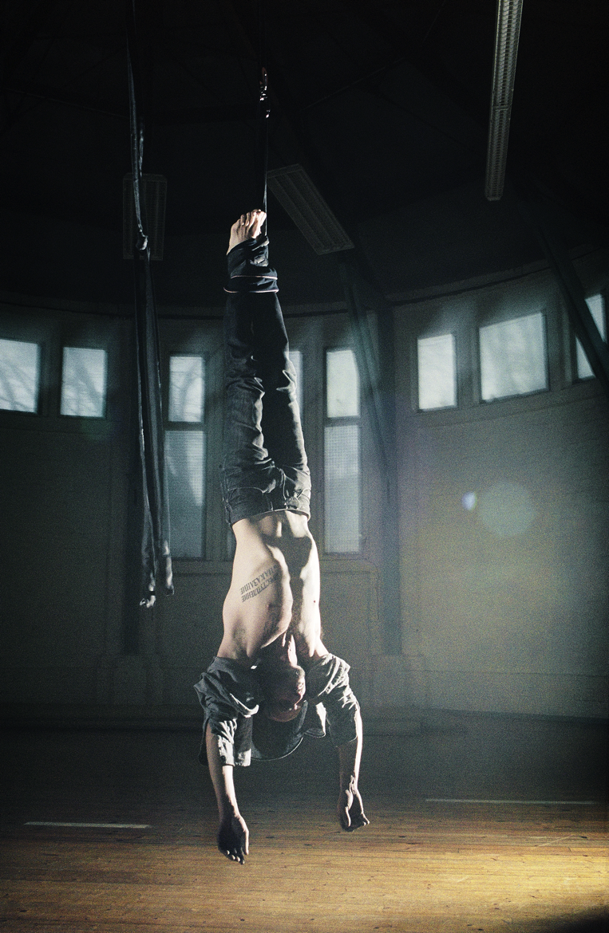
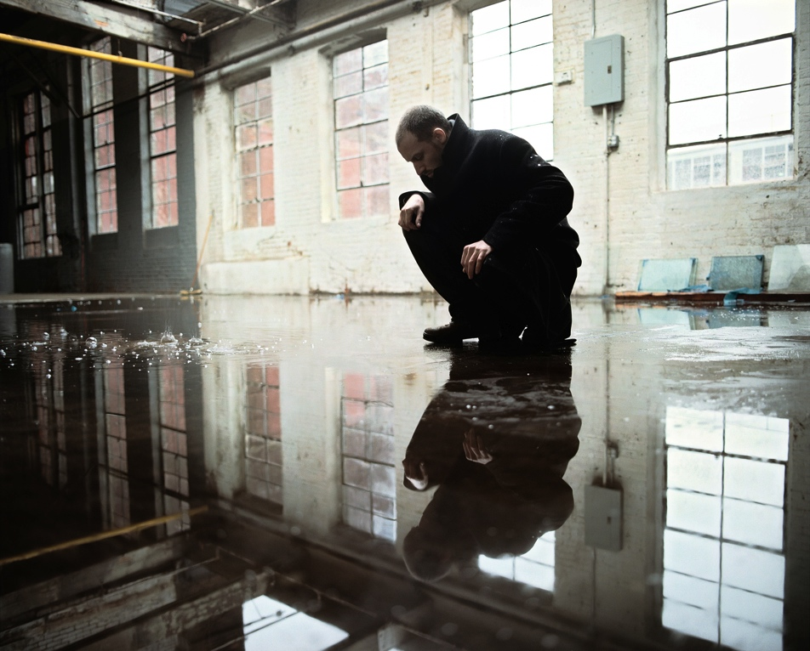
L’Écorchement
Narcisse

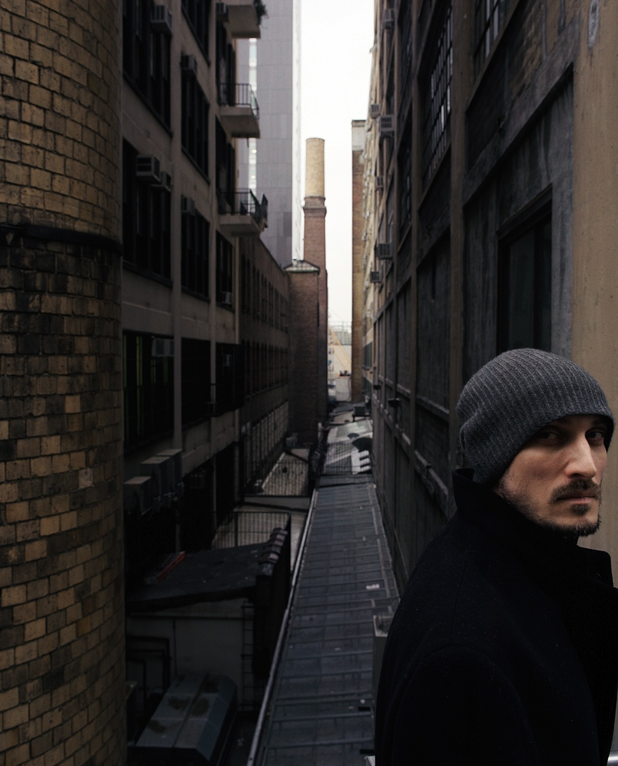
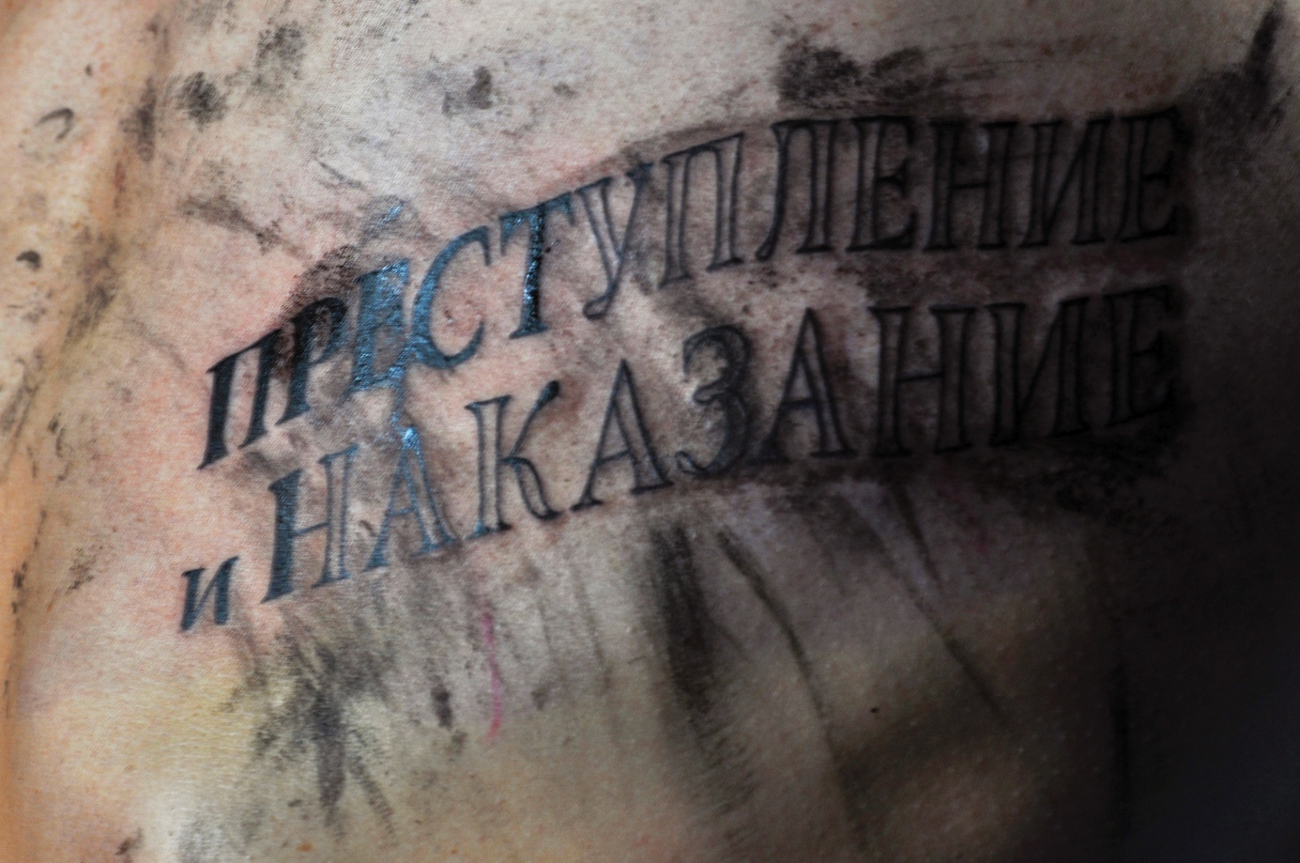
In Perspective
Crime

